市民の皆様へ
油やペンキ等を川や道路側溝へ流さないでください！！

油やペンキ等が河川へ流出することで、水質汚濁の原因や生物に多大な影響を及ぼします。川は、私たちの暮らしにかけがえのない水を運んでくれます。
もし、油やペンキ等が都市下水路や河川に流出してしまうと、油の除去や清掃などの対策が必要になります。
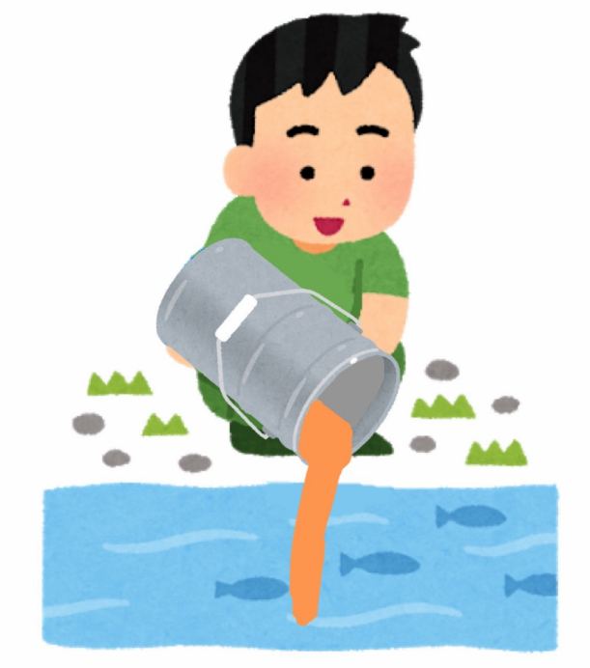
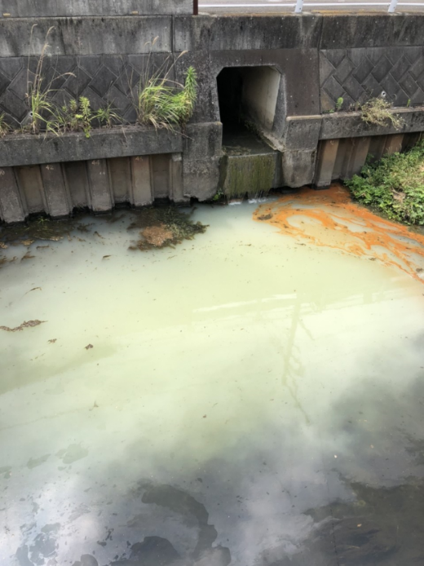
近くに川がなくても道路側溝や雨水ますは川につながっているため、油やペンキ等は絶対に流さないでください。
（ペンキ等の流出によって汚染された目久尻川）

【川をきれいにするために次のことに心掛けましょう】
☑ 川や道路側溝に油、ペンキ、薬品、ごみなどを流さない。
☑ 洗剤は石鹸などの分解性の良いものを使用する。

【河川の異常を感じたら…】
座間市 くらし安全部 生活安全課 環境保全係まで御連絡ください。
（ＴＥＬ）０４６－２５２－８２１４（直通）
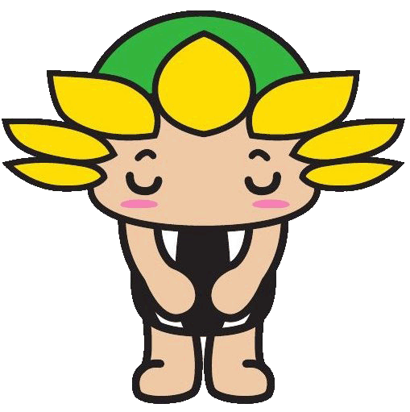
（ＦＡＸ）０４６－２５７－７７４３
座間市ﾏｽｺｯﾄｷｬﾗｸﾀｰ
ざまりん

